Инструкция по работе в сервисе Zoom (для преподавателей)

Zoom — сервис для проведения видеоконференций и онлайн-встреч. Бесплатная учетная запись позволяет проводить видеоконференцию длительностью 40 минут.
- Загрузка и регистрация
  - Скачайте программу по ссылке https://zoom.us/download (нужная программа – первая в списке).
  - После загрузки на компьютере найдите загрузочный файл в папке ЗАГРУЗКИ ZoomInstaller.exe с картинкой и запустите его. Пойдет процесс установки. Дождитесь его окончания. После установки программа сразу запустится, в дальнейшем для запуска используйте иконку на рабочем столе.

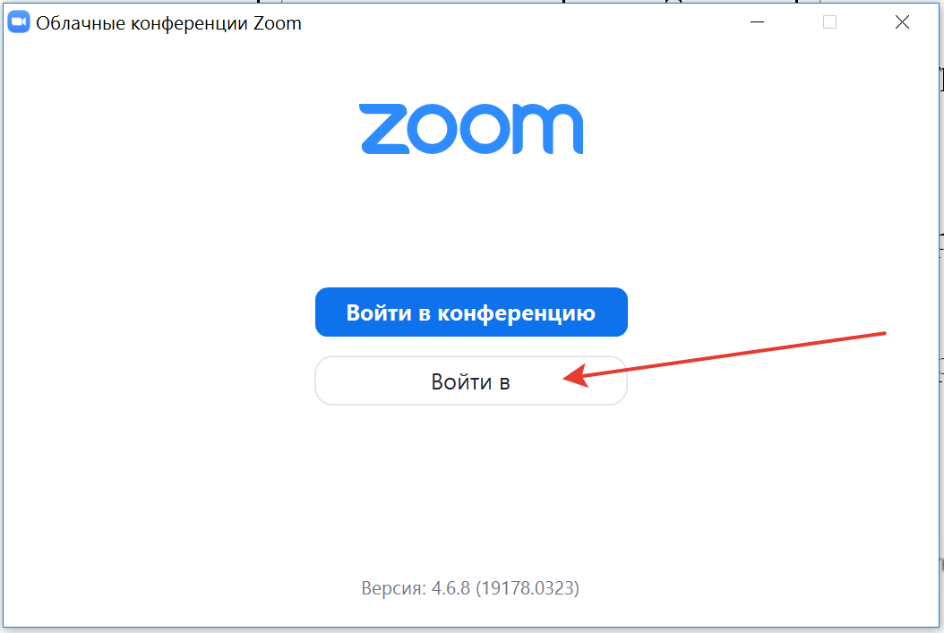
  - Выберите опцию «Войти в»

  - Выберите опцию «Зарегистрироваться бесплатно»

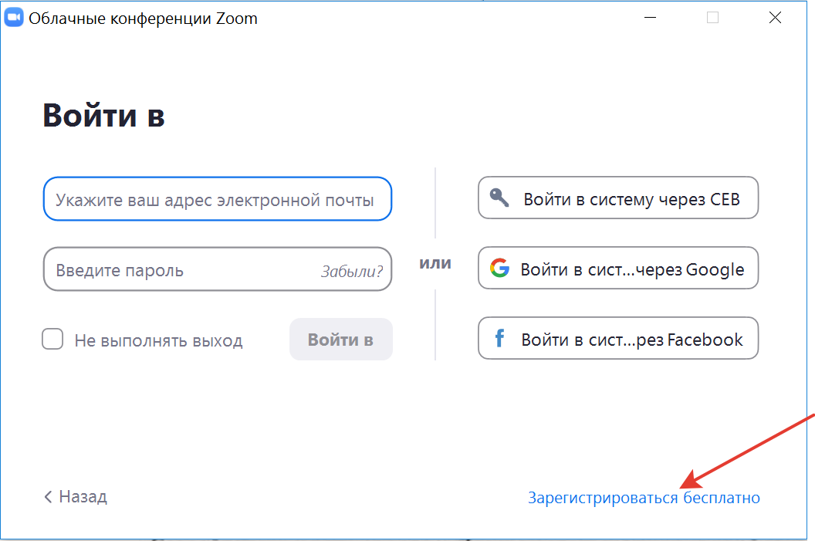

  - При регистрации укажите свою корпоративную электронную почту (она будет логином).
  - По завершении регистрации Вам на почту придет письмо с кнопкой активации учетной записи (нажмите на неё).

  - Заполните форму для создания учетной записи (свою фамилию, имя и пароль). Логин и пароль сохраните у себя для дальнейшей работы.

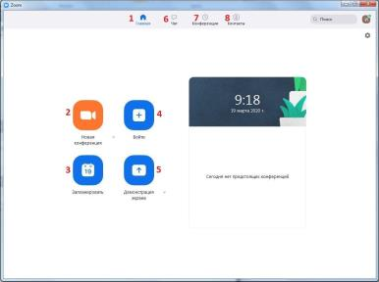
  - Вернитесь в основное окно программы и введите логин и пароль.

  - Откроется зал конференций.
  - Выберите кнопку ЗАПЛАНИРОВАТЬ КОНФЕРЕНЦИЮ.

  - Заполните форму Планирования
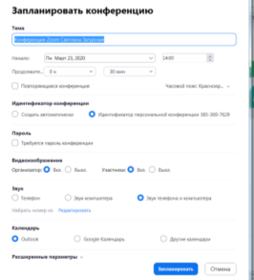

  - Откроется окно, в котором есть следующие элементы:
    - Тема: Выберите тему/имя для вашей конференции.
    - Начало: Выберите дату и время для вашей конференции в соответствии с расписанием учебных занятий.
    - Продолжительность: 30 мин.
    - Часовой пояс: по умолчанию zoom.
    - Повторяющаяся конференция: Выбрать – Идентификатор персональной конференции.

    - Пароль: не указывать
    - Видеоизображение
      - организатора: Выберите видео организатора. Даже если вы выберете настройку «Выкл.», организатор будет иметь возможность включить свое видео.
      - участников: Выберите, видео участников. Даже если вы выберете настройку «Выкл.», участники будут иметь возможность включить свое видео.
    - Звук: выберите Звук телефона и компьютера.
    - Календарь: Outlook
    - Расширенные параметры:Заполняете по желанию.
    - Выключать звук участников при входе: Если вход раньше организатора не включен, то звук всех участников будет выключаться при входе в конференцию.
    - Дать команду ЗАПЛАНИРОВАТЬ.

Вы запланировали видео урок, который могут посетить ваши студенты и получили ссылку, по которой можно присоединиться.

1.14. Также есть иной вариант проведения:
На окне зала конференций выбираем «Новая конференция», а затем, когда конференция началась, выбираем опцию «Пригласить», а затем – «Копировать приглашение». Приглашение можно отправить студентам при помощи любых соцсетей или мессенджеров.
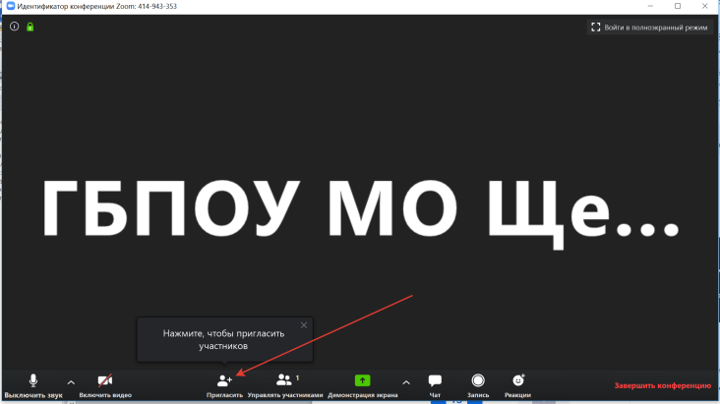
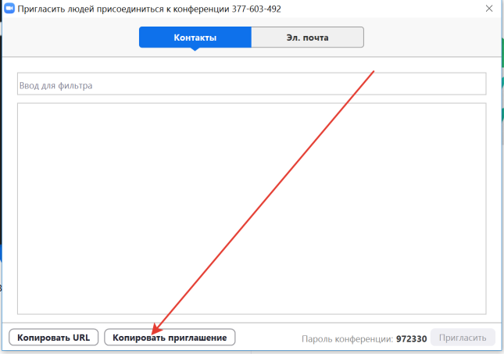

- Проведение видео урока (видеоконференции)
  - Запустите значок Zoom
  - Нажмите кнопку Начать (если конференция запланирована) или следуйте пункту 1.14 для создания новой конференции.
  - Ведете урок в обычном режиме.
  - ОБРАТИТЕ ВНИМНАИЕ:
    - Записывать конференцию автоматически: Установите этот флажок, если хотите автоматически записывать конференцию. После её завершения видеофайл будет сформирован автоматически и размещен в каталоге zoom.us/recordings, при необходимости можете перенести этот файл в удобное для вас место (папку на компьютере).
    - Возможна, при проведении видео конференции, демонстрация экрана, например, на уроках информатики.
    - «Чат», можно общаться во время конференции к её участникам.
    - «Контакты», информация о контактах пользователя (электронная почта и тел студентов).

ПРИЛОЖЕНИЕ 1
- В наших корпоративных почтах имеется встроенный Яндекс-диск с 20 ГБ пространства для хранения файлов. Чтобы попасть в него, необходимо зайти в свою корпоративную почту и в левом верхнем углу выбрать опции (см. скриншот)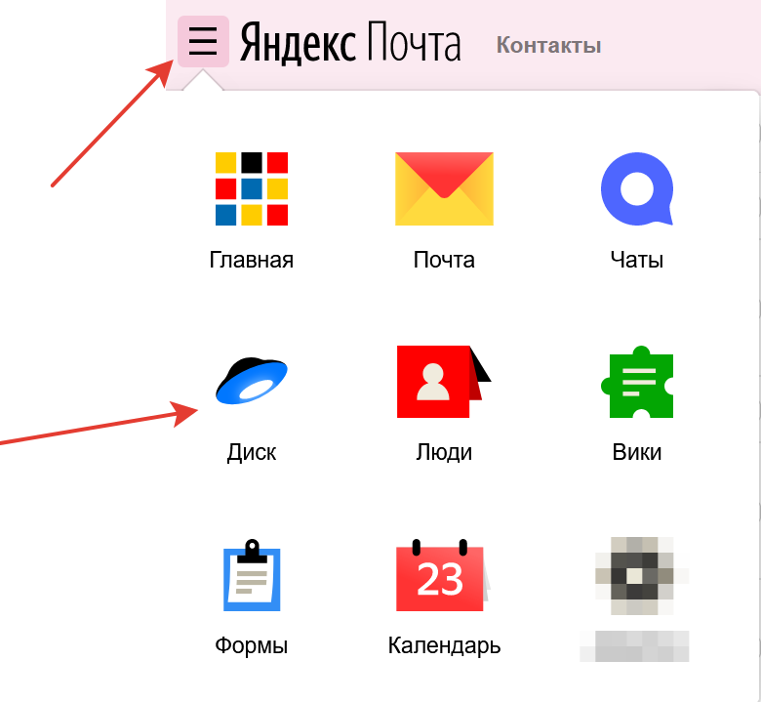

- Итак, когда вы зайдете на свое хранилище в браузере, то в левом верхнем углу увидите кнопки «Загрузить». Кликните на нее. Если файлов много, то можно сначала создать папку по кнопке «Создать», а потом в нее загружать файлы.
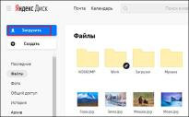
- Далее, выбираете в проводнике файлы (можно выбрать один или несколько) и открываете их. Через некоторое время документы будут на диске.
- Чтобы создать ссылку для скачивания, достаточно выделить любой файл или папку, после чего вверху появятся две новые кнопки. Вам нужно нажать на «Поделиться» и выбрать «Скопировать ссылку». После этого можете передать ее кому угодно.

ПРИМЕЧАНИЕ 2
Издательство ЮРАЙТ предоставило бесплатный доступ к учебной литературе и сервисам их образовательной платформы.

В связи с переходом большей части учебных заведений на дистанционное обучение мы предоставляем бесплатный полный доступ к Образовательной платформе «Юрайт» всем студентам и преподавателям вузов и колледжей России:
- 9 000 учебников по 7 473 дисциплинам;
- видео- и аудиоматериалы к учебным курсам;
- «гибкие курсы» с возможностью создавать курс под свой предмет;
- умное тестирование по курсам

- Зарегистрироваться на сайте urait.ru
- Подробно инструкции и рекомендации для преподавателей и студентов:
- Подробные видеоинструкции по использованию платформы можно найти https://www.youtube.com/playlist?list=PLihbl0J69DrQuCzzqDTW-V424WEYbF8O6&utm_campaign=quarantine&utm_medium=email&utm_source=newsletter

